Gestión de

Riegos

**Proyecto: Transformación Empresarial NIH**

Alcance

Este documento contiene la definición de posibles Riesgos que puedan presentarse en el proyecto de transformación empresarial.

Riegos

Esta sección definir la lista de riesgos identificados para los 3 proyectos.

|  |  |  |
| --- | --- | --- |
| **Id Riesgo** | **Riesgo** | **Descripción** |
| R001 | Encuestas Incorrectas | Es posible que al hacer una pregunta se generen una respuesta más larga o tergiversada del punto que este planea abordar |
| R002 | Malas entrevistas | este riesgo se refiere a la informacion dada en las encuestas tomadas a el personal no tengan la calidad que se espera y respondan con falsedades |
| R003 | Demoras en Pruebas | el objetivo de este proyecto es generar un plan de entrenamiento de especialistas para especialistas y se deben revisar en pruebas piloto como seria el comportamiento de la audiencia y del contenido de los expositores si esto se llega a retrasar es posible que los planes de entranamiento se vayan retrasando |
| R004 | Disposición Investigadores Senior | Debido a los stakeholders que maneja la empresa es posible que los Investigadores con mas antigüedad no le presten atencion al programa |
| R005 | Requerimientos Incompletos | Es posible que exitan requerimientos que parezcan obvios y al momento desarrollarlo aparezcan detalles que provoquen que el requerimiento se convierta en ambiguo o confuso provocando erroes de proceso |
| R006 | Obsolencia Infraestructura | Es posible que al momento de hacer los proyectos de TI, que se planeen los desarrollos con la infraestructura especificada por el NIH sin embargo es posible que al momento de implementar existan diferencias con lo solicitado por el cliente vs la infraestructura desarrollada |
| R007 | Desarrollo fuera de Políticas | Es posible que el equipo de desarrollo inicie labores de desarrollo sin tener en cuenta los estándares que sigue el cliente (NIH), por ejemplo desarrollo en plataformas no soportadas (R006), desarrollo en versiones trial etc. |
| R008 | Diseño Retrasado | La fase de diseño de las aplicaciones podrían retrasarse por varios motivos uno de ellos puede ser que se materialice el R001, otra razón es que el equipo que se encarga de esto tenga un retraso en su equipo de trabajo por diferentes externalidades, esto afectaría la fase de construcción del proyecto de TI |
| R009 | Análisis de Negocio | Si el análisis del negocio se hace de manera superficial asi mismo será la solución planeada, es posible que los requerimientos estén bien desarrollados pero que estén limitados a un análisis simple de lo que hace la organización dejando procesos por fuera y provocando que el proyecto sea abandonado |
| R010 | Demora en Desarrollo | Es común que los equipos de desarrollo se den retrasos en el desarrollo esto es muy común y es necesario tenerlo en cuenta para cualquier proyecto de software |
| R011 | Matriz de Pruebas | La matriz de pruebas es un artefacto que debería entregar el cliente para poder constatar lo desarrollado, sin embargo puede darse el riesgo que esto no se entregue a tiempo y se retrase el cronograma |
| R012 | Controles de Cambios | Todos los cambios que puedan tener los requerimientos durante el proceso de desarrollo podrían impactar los tiempos de desarrollo |

Calificación de los Riesgos.

Despues de un análisis de probabilidad impacto los 10 riesgos que deben gestionarse con su impacto son:

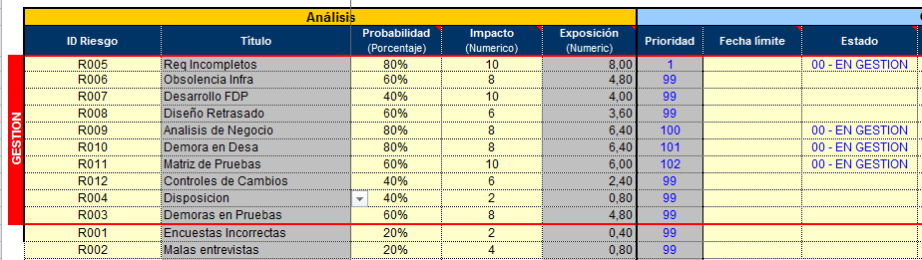

Por lo tanto la matriz de riesgo quedaría de la siguiente manera.

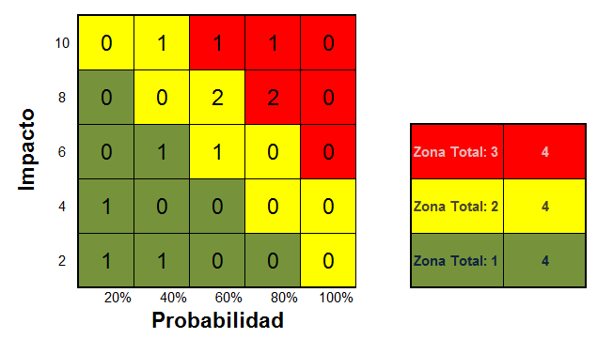

Plan de Mitigación

Para los Riesgos que se estipularon en las secciones anteriores se tienen dos tipos de planes:

Mitigación: Se usara este plan para asegurar acciones correctivas para poder evitar este riesgo, centrándose principalmente en los riesgos que comprenden proyectos de TI por ejemplo.

|  |  |
| --- | --- |
| **Riesgo** | **Plan de Mitigación** |
| R001 | Se deben estipular las fechas límites de definición de requerimientos en caso que por alguna razón esta fecha no se cumple se debe crear un acta de cierre de requerimientos y debe tomar la decisión de tomar lo que se tiene como requerimiento o aplazar los tiempos de las demás actividades |

Remediación: los planes de remediación se ejecutaran en el momento que se materialice el riesgo, el presupuesto tomado para hacer estas acciones correctivas deberán afectar el plan de costos el cual se estimó pensando en que estos Riesgos se materialicen

|  |  |  |  |
| --- | --- | --- | --- |
| **Fecha** | **Descripción** | **Elaborado por** | **V** |
| 23/04/2018 | Creación del documento | Juan Lancheros | 1.0 |